Fédération Sportive de Force Athlétique

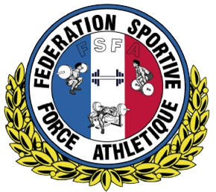

DEMANDE D’ AFFILIATION ET DE LICENCE ATHLETE INDIVIDUEL SAISON 2023/2024

L’année sportive s’étend du 1er septembre 2023 au 31 août 2024

Nom :

Prénom :

Adresse personnelle :

Code postal : Ville :

Téléphone :

E.mail :

Date du Certificat Médical comportant le mention :

« Apte à la pratique de la Force Athlétique en Compétition »

Veuillez joindre à cette demande d’affiliation et de licence
une photographie d’identité, la photocopie de votre certificat médical datant de moins d’un an
et un règlement de 120,00 €.
Envoyer l’ensemble de ces documents

- Soit par courrier à notre secrétaire : - Soit par Mail à : jeanclaudedheilly@orange.fr
+ Règlement par chèque à l’ordre de FSFA + Règlement par virement bancaire
Murielle Dheilly
Résidence Thiers, Appt 65
Rue de la Commune
76320 Caudebec lès Elbeuf

Date et signature

